MASARYKOVA UNIVERZITA
PEDAGOGOCKÁ FAKULTA
Katedra speciální pedagogiky

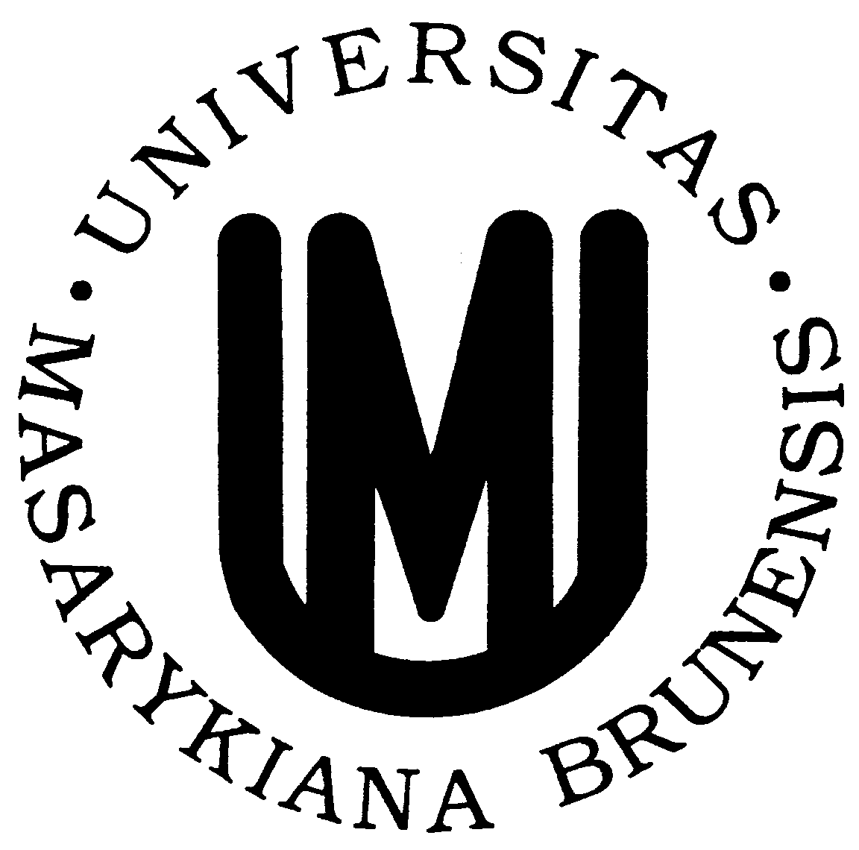

Výtvarné umění jako prostor pro inkluzi
IVk001
Úkol - zápočet

Bc. Pavla Kittlerová
UČO 407474
Podzim 2017
Výtvarné umění jako prostor pro inkluzi
Kam sahají doložitelné existence člověka na Zemi, tam vždy byly projevy člověka řízeny estetickými dojmy. Svědčí o tom nálezy pravěkých maleb s rozličnými motivy v různých jeskyních, z nichž některé jsou zapsané i v seznamu světového kulturního dědictví UNESCO.
Schopnost vytvářet umělecká díla patří k znakům lidského druhu homo sapiens, ať už se jedná o díla v podobě maleb či soch. Myslím si, že každý jedinec, ať už je či není vzdělaný v umění, má skrytou kapacitu promítat svůj vnitřní konflikt do vizuálních tvarů. Výtvarná tvorba proto člověka obohacuje hlavně duševně a dává jedinci prostor k osobní seberealizaci.

Téma postižení v umění
Ve výtvarném umění se dá najít spousta obrazů, kde autoři jako ústřední motiv zvolili jedince s rozličným druhem postižením (mentálním i tělesným). Konkrétně se jedná o slepce, mrzáky, blázny. Mezi autory tvořící na toto téma lze zařadit Hieronyma Bosche, Pietera Bruegela st. či Francisca de Goyu.
Disability art
V novodobé historii lze kupříkladu uvést (sochařské) dílo, které vzbudilo kontroverzní reakce. Jedná se o dílo Marka Quinna – Těhotná Alison Lapperová.
At brut
Art brut neboli syrové umění (Outsider art) – takto můžeme označit umělecká díla (především díla výtvarná), která jsou vytvářena lidmi s duševní poruchou nebo lidmi, kteří jsou jinak společensky diskriminovaní. Název vymyslel a poprvé ho použil v roce 1945 Jean Dubuffet, který byl naprosto fascinován výtvory samouků, u kterých se projevil nebývalý talent pro výtvarné umění.
Jedinci z okraje společnosti, psychicky narušené osoby, duševně nemocní, pomatení vizionáři, pro něž se výtvarné umění stalo jakýmsi útočištěm, posedlostí či možností vyjádřit svoje pocity jinak než slovy.
V každém obrazu, který tito jedinci vytvořili, je tedy skryt konkrétní osud jeho stvořitele, který byl častokrát ovlivněný právě duševním strádáním a trýzněním, a možná
i jejich nenaplněnými sny či touhami. V dílech se vyskytují různé motivy, například snové vize, realistické portréty jiného světa i harmonii důkladně vykreslených ornamentů.
Obrazy vyvolávají v lidech rozličné nálady a emoce. Autoři se pohybují napříč různými výtvarnými styly. Ale obecně by se dalo říci, že i přes veškerá tato příkoří, kdy malování těchto jedinců působí neohrabaně, se dá o výtvarných dílech autorů art brut říci, že vyjadřují harmonii a krásu.
Tato díla, kresby a malby, tenhle výtvarný styl uhranul i surrealisty.

Výtvarné umění jako terapie
Terapeutická hodnota umění je uznávána od nepaměti. Můžeme tedy říci, že kořeny arteterapie sahají zřejmě velmi hluboko do minulosti. V moderní době byla myšlenka terapeutického využití výtvarné tvorby oživena na základě zájmu odborníků o výtvory duševně nemocných.
Výtvarná tvorba člověka obohacuje duševně, dává pocit zažít úspěch, zvětšuje vůli překonávat překážky, poskytuje možnost nalézt cestu nového životního smyslu, dává prostor
a podporu k seberealizaci jedince vyjádřit kupříkladu své emoce, svá přání a koneckonců poskytuje jedinci i smysluplné trávení volného času.
Výtvarné vyjádření má i potenciál rehabilitace jemné motoriky u jedinců s problémy v této oblasti, práce s hlínou pak nabízí i možnost hmatové stimulace, vnímání sebe
i ostatních, dále dochází k probuzení kreativity, fantazii a při skupinové tvorbě je možnost rozvoje sociálních interakcí.
V případě skupinové tvorby se nabízí učiteli či terapeutovi využití i různých diagnostických momentů.
Využití výtvarných metod má tedy jednoznačně přínosný vliv na jedince, ale musí se brát na zřetel to, že jedinec se musí této činnosti účastnit dobrovolně a musí být k této činnosti vnitřně motivován.

SOCHOR, Pavel. Člověk s postižením a výtvarná tvorba: od zobrazování k autorství. 1. vydání. Brno: Masarykova univerzita, 2015, 200 s. ISBN 978-80-210-7925-0.

Na přednášce měly studentky možnost zkusit společně vytvořit unikátní výtvarné dílo na téma „Inkluze“ (seminární skupina 21. 10. 2017). Zjistily, že byly postaveny před úkol, který nebyl zrovna jednoduchý. A tady je výsledek.

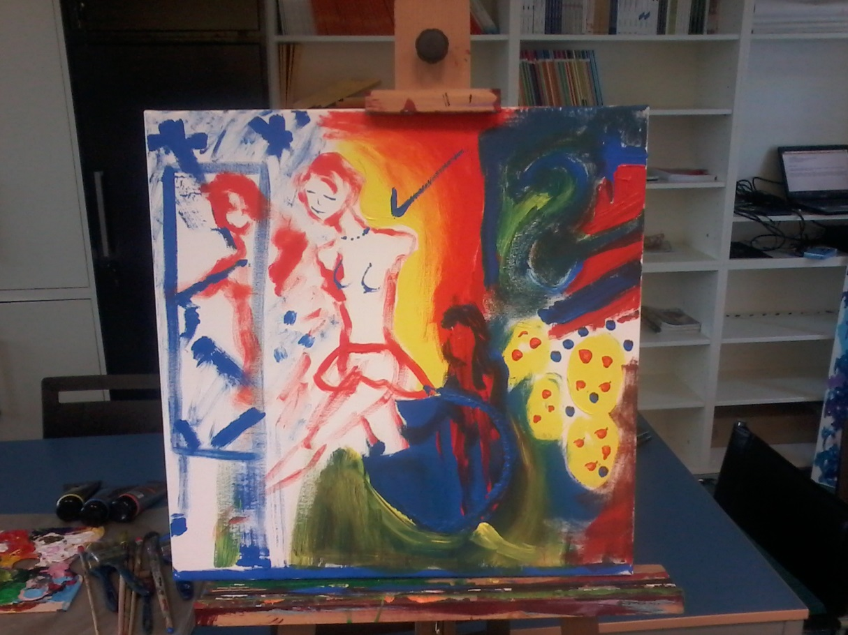
Studentky (21. 10. 2017) – téma: Inkluze

.

